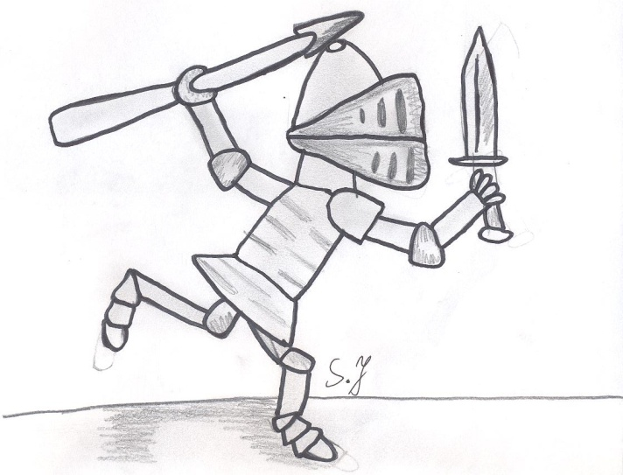
dawnych czasach w okolicy Prószkowa grasował rycerz rozbójnik o imieniu Kuno. Napadał i rabował przejeżdżających tędy kupców. Pokrzywdzeni zwrócili się do hrabiego Prószkowskiego z prośbą o pomoc. On kupców łaskawie przyjął, wysłuchał i postanowił problem rozwiązać. Rozkazał rycerza rozbójnika złapać i surowo ukarać. Kuno za swoje występki został żywcem zamurowany w wieży zamkowej. Jego niegodne czyny, popełnione za życia, nie pozwoliły mu zaznać pokoju po śmierci, gdyż została na niego rzucona klątwa. Co roku, w nocy z 11 na 12 listopada, w rocznicę śmierci ducha rycerza straszy. Zawsze tej nocy zrywała się straszliwa wichura, szalała gwałtowna burza i ciemność głęboka ogarniała zamek .. Z nastaniem północy na środku zamkowego dziedzińca ukazywały się mary, a wokół nich postacie ubrane w czarne szaty. Na tych marach leżał rycerz Kuno odziany w biały płaszcz. W ręku trzymał ogromny miecz. Postacie otaczające białą zjawę żałośnie zawodziły: „ Kuno, Kuno” . Odzywały się zamkowe organy i słychać było bicie dzwonów oraz straszliwe krzyki i wołania. Duchy biegały przez wszystkie ganki, strychy, wieże i piwnice. Gdy zegar wybijał godzinę pierwszą, zjawy unosiły się w powietrze i znikały w otwartych oknach wież, by powrócić znowu za rok. Rycerz Kuno musiał przez wiele wieków pokutować za swoje niegodne czyny. W ostatnich latach nikt nie słyszał ani nie widział dziwnych zjaw, duchów, mar ... Być może klątwa rzucona na rycerza Kuno już straciła swoją moc, bądź w pełni odbył pokutę.

